
HAW Hamburg
Fakultät DMI - Department medientechnik
Media Systems
NEWSim
Media/Game Design 2
Teilnehmer:
Matthias Pawlitzek
(matthias.pawlitzek@haw-hamburg.de, #2315565)

Simon Hoyos Cadavid
(Simon.HoyosCadavid@haw-hamburg.de, #2319104)
10.06.2017

Inhaltsverzeichnis

- Spielkonzept.
  - Art des Spiels.
  - Funktionsweise des Spiels
  - Design Idee.
  - Zielgruppe.

- Ziele.
  - Projektziele.
  - Verbesserungsvorschläge
- Zeiteinteilung
  - Zeiteinteilungstabellen.

- Spielkonzept.

  - Art des Spiels.
Das Projekt NEWSim soll eine Art „City Simulator“ sein , ähnlich dem Spiel „Sim City“. Vorneweg wäre wichtig zu klären, wie Simulationsspiele genau definiert sind. Im Internet werden diese als „Spiele oder Methoden, die eine realitätsnahe Umgebungen erzeugen“ beschrieben. Meist muss man in Spiele dieses Genres viel Zeit investieren, um alle Mechaniken zu verstehen und voranzukommen. Die Idee von NEWSim ist eine vereinfachte Version dieser Simulatoren; ein Video- Spiel, welches einfach und schnell verstanden und gespielt werden kann. Um jenes zu erreichen, ist gedacht, dass kompetitiv und rundenbasiert gegen eine andere Person gespielt wird. Alle drei bis fünf Sekunden wird eine neue Runde generiert, in der man verschiedene Aktionen tätigen kann, die Einfluss auf das Spiel haben, sei es zum Beispiel der Bau eines Gebäudes oder das Abbauen anderer Objekte.

1.2. Funktionsweise des Spiels
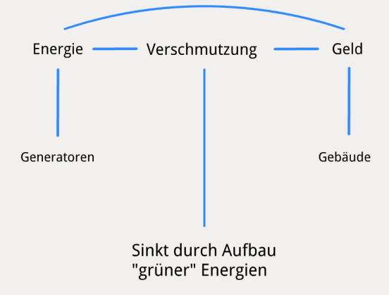
Die gesamte Spielmechanik dreht sich um drei große Faktoren, die allesamt Einfluss auf das Geschehen haben : Energie, Geld und Verschmutzung. Diese drei Hauptfaktoren werden durch verschiedene Typen von Bauwerken verändert. Energie wird mit Hilfe von Generatoren produziert, kosten gleichzeitig aber auch Geld. Letzteres wird in jeder neuen Runde durch Gebäude generiert, die wiederum einmalig Geld kosten und Energie brauchen. Der letzte Parameter, die Verschmutzung, ist am Anfang des Spiels auf hundert Prozent gesetzt, und verringert sich durch den Abbau von Kern- und Kohlekraftwerken und dem Aufbau erneuerbarer Energiequellen.
Sichtbar für die beiden Spieler ist eine aus der Vogelperspektive dargestellte, fiktive Stadt, in der zu Beginn nur einige Gebäude stehen:
- Eine Bank, die jede Runde Geld generiert.
- Zwei fossile und atomare Energiequellen, die einen bestimmten Startwert an Energie festlegen.
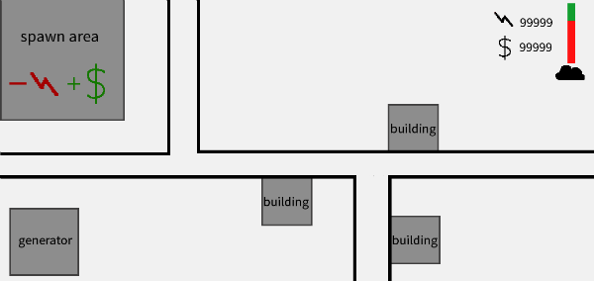
Jede neue Runde wird in der „spawn area“ ein neues Objekt vorgeschlagen, welches man kaufen kann. Diese können entweder regenerative Energiequellen oder auch Gebäude, wie Schwimmbäder oder Kinos sein. Sind genug Ressourcen vorhanden, kann man sich dazu entscheiden, das Atom- oder Kohlekraftwerk abzubauen. Am Ende gewinnt der Spieler, der als erster den Verschmutzungbalken auf null Prozent bringt.
1.3. Design Idee

Um die Simplizität des Spieles graphisch darzustellen, schlagen wir ein einfaches „Pixel“- Design vor.(Siehe Abbildung 3). Der so genannte „core-loop“ - also die Grundmechanik - besteht deswegen auch nur aus der simplen „ja (kaufen) und nein (nicht kaufen)“ Entscheidung.
Die Einfachheit der Entscheidungsmöglichkeiten und Grafiken sind deshalb so gewählt, um eine symbolische Darstellung der Realität zu erzeugen. Das Spiel ist ein Simulationsspiel, allerdings wird die Wirklichkeit nicht zu hundert Prozent abgebildet; vielmehr versucht NEWSim die Thematik in einer Art und Weise darzustellen, die zeigen soll, wie die kleinsten Entscheidungen eine Auswirkung auf die Umwelt haben.
1.4. Zielgruppe
Die Zielgruppe soll möglichst groß sein, was durch das einfache Design erreicht wird. Keine komplizierten Mechaniken und Grafiken führen zu einer einfachen Verständlichkeit des Spiels.

2. Ziele.

  - Projektziele.
Uns geht es in diesem Projekt darum, Menschen spielerisch mit dem Thema Energiewende zu betrauen und deren Akzeptanz für jene so gut es geht anzuheben. Wie bereits erwähnt, wollen wir durch das einfache Design und die simple Mechanik ein möglichst breites Spektrum an Benutzern erreichen. Wir sind außerdem der Meinung, dass durch den entstehenden Spaßfaktor die komplexe Thematik etwas näher gebracht werden kann.
  - Verbesserungsvorschläge
Wie sich bereits bei der ersten Präsentation bei Ihnen ergeben hat, sind wir allemal für Verbesserungen und Optimierungsvorschläge offen, sodass das Design beliebig angepasst werden kann . Auch neue Gebäude, die inhaltlich besser zum Thema passen, können selbstverständlich hinzugefügt werden. Als Beispiel dafür sprachen wir über industrielle Fabriken, die die Umwelt verschmutzen, aber viel Geld einbringen. Generell sind wir als Programmierer sehr dazu bereit, uns mit denjenigen zusammenzusetzen und Ideen auszuarbeiten, die wissen, wie man ein solches Projekt thematisch so attraktiv wie möglich gestalten kann.

3. Zeiteinteilung
3.1 Zeiteinteilungstabellen.

In Wikipedia. (2015). Simulationspiele. Abgerufen am 10.06.2017 von https://de.wikipedia.org/wiki/Simulationsspiel

